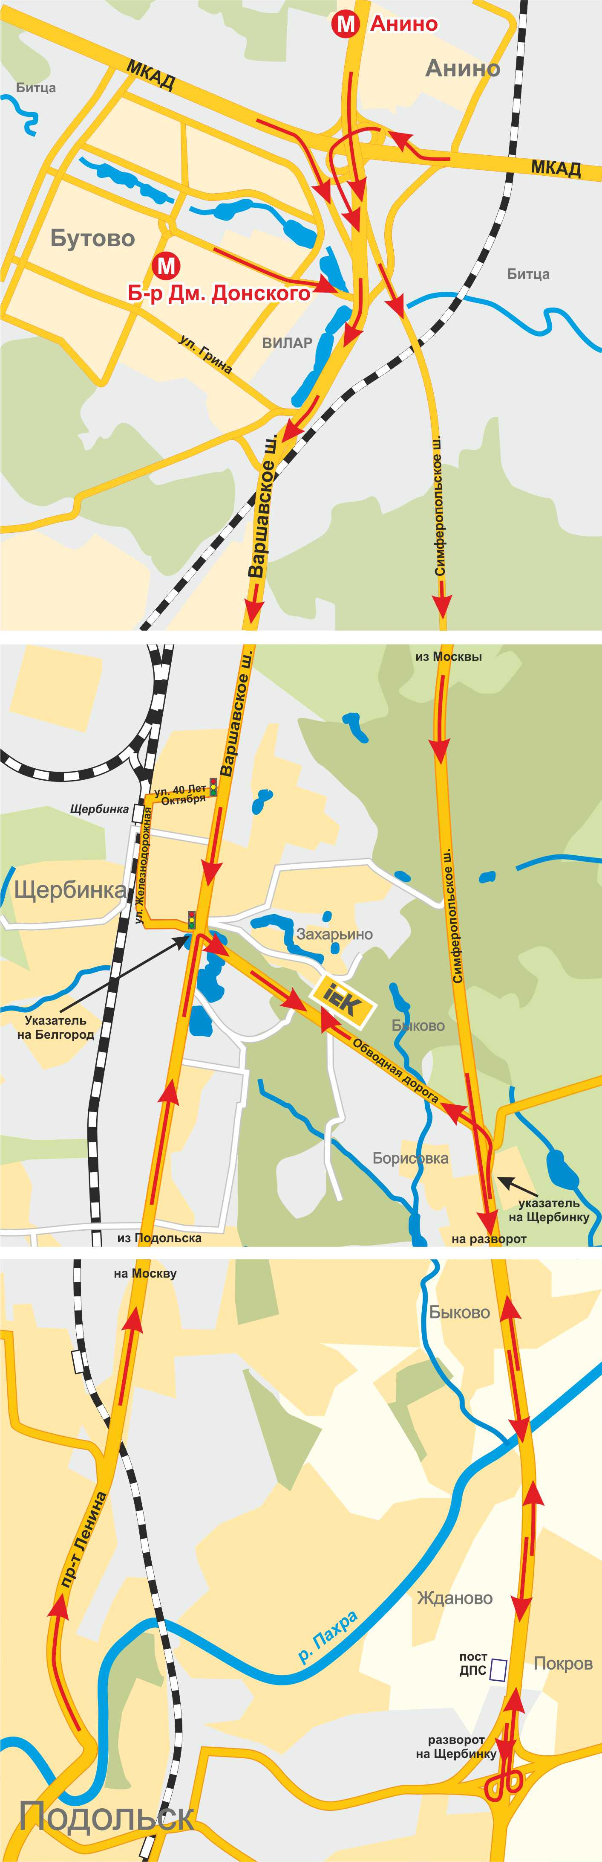
Схема проезда до центрального офиса Группы компаний IEK из Москвы на автомобиле
по Варшавскому шоссе:
Съезд со МКАДа на Варшавское ш. по указателю «Подольск». Двигаетесь в сторону г. Подольска (8 км). На втором светофоре после стеллы «Щербинка» поворачиваете налево под стрелку светофора (указатель «Тула»). Вы попадаете на Обводную дорогу, ведущую к Симферопольскому ш. Через 1,5 км. с левой стороны дороги будет большое желто-белое здание с логотипом IEK на фасаде (центральный офис Группы компаний IEK):
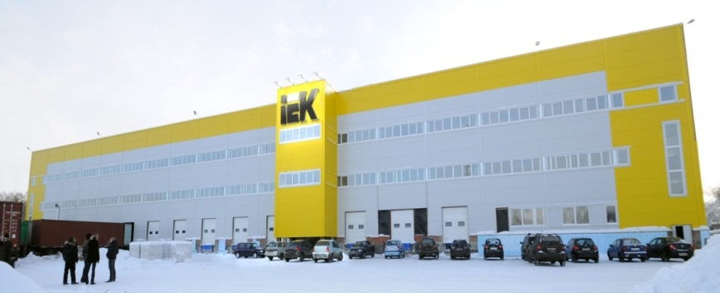
по Симферопольскому шоссе (трасса М2):
Съезд со МКАДа на Варшавское шоссе по указателю «Тула». Двигаетесь в сторону области около 15км. После поста ДПС вам необходимо совершить разворот: поднимитесь на мост по указателю «Домодедово», съезжайте с моста по указателю «Москва. Далее двигаетесь в сторону Москвы около 5км. После кафе «Макдональдс» по указателю «Щербинка» (будет три указателя подряд) съезжаете с трассы вправо. Продолжайте движение по главной дороге. Через 1,5 км. с правой стороны будет большое желто-белое здание с логотипом IEK на фасаде (центральный офис Группы компаний IEK).
Схема проезда до центрального офиса Группы компаний IEK из г.Подольск на автомобиле:
Из центра г.Подольск двигаетесь по Варшавскому шоссе (пр-т Ленина, переходящий в ул.Юных Ленинцев) в сторону Москвы. По указателю «Белгород» на светофоре (ориентир – слева перед светофором автоцентр «Русь», справа автобусная остановка «ОБВОДНАЯ ДОРОГА») поворачиваете направо. Через 1,5 км с левой стороны дороги будет большое желто-белое здание с логотипом IEK на фасаде (центральный офис Группы компаний IEK).

Схема проезда до центрального офиса Группы компаний IEK по Симферопольскому шоссе из области на автомобиле:
Двигаетесь по Симферопольскому шоссе (трасса М2) в сторону Москвы. Проезжаете поворот на «Домодедово», торговый центр «Кэмп» и кафе «Макдональдс», далее по указателю «Щербинка» (три указателя подряд) съезжаете с трассы вправо (дорога уходит вниз, под мост). Двигаетесь по главной дороге. Через 1,5 км с правой стороны будет большое желто-белое здание с логотипом IEK на фасаде (центральный офис Группы компаний IEK).

